Лабораторная работа №5
  - НПИбд-01-25 №1032252598
Иванова Ангелина Олеговна
Содержание

1. Цель работы
Целью данной лабораторной работы является приобретение практических навыков работы в Midnight Commander, а также освоение инструкций языка ассемблера mov и int

2. Выполнение лабораторной работы

2.1 Задания лабораторной работы

2.1.1 Написание программ без использования внешнего файла in_out.asm
Открыли Midnight Commander с помощью команды mc и пользуясь клавишами ↑ , ↓ и Enter перешли в каталог ~/work/arch-pc созданный при выполнении 4 лабораторной работы
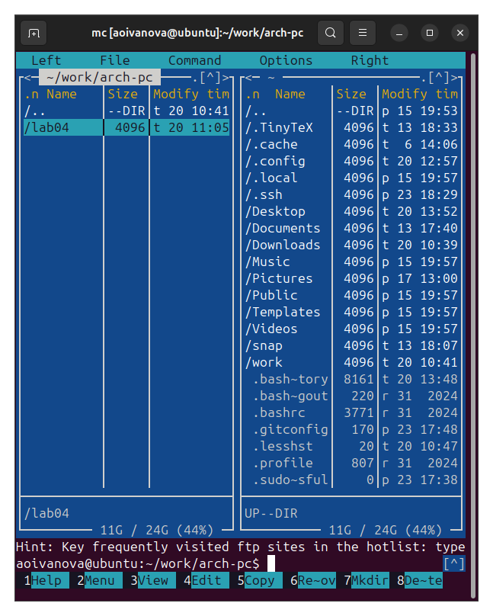
Рисунок 1: Каталог в Midnight Commander
С помощью функциональной клавиши F7 создали папку lab05 и перешли в созданный каталог.
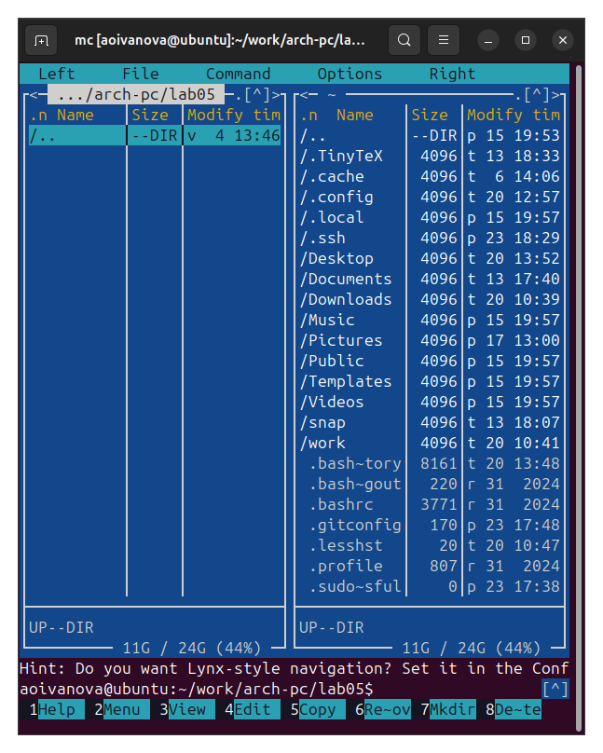
Рисунок 2: Переход в каталог lab05
Пользуясь строкой ввода и командой touch создали файл lab5-1.asm
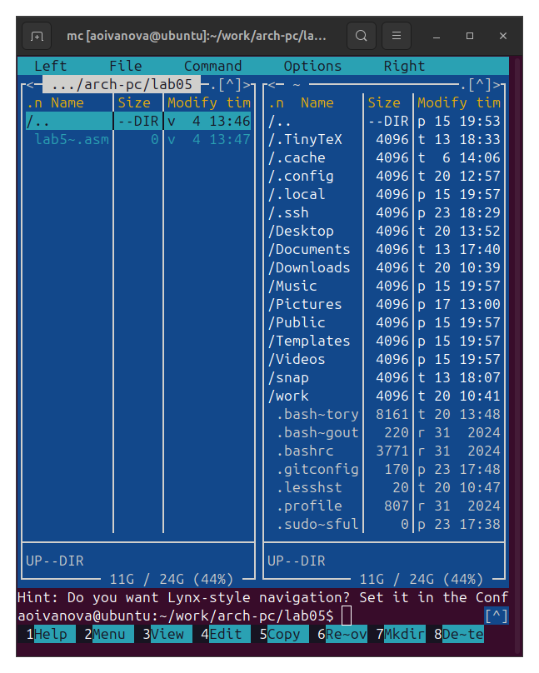
Рисунок 3: Созданный файл в каталоге lab05
С помощью функциональной клавиши F4 открыли файл lab5-1.asm для редактирования во встроенном редакторе nano
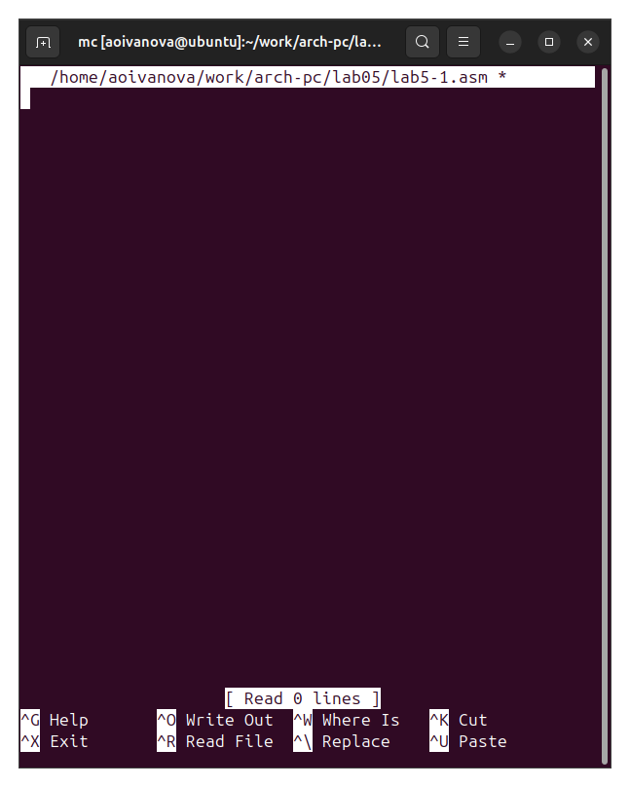
Рисунок 4: Открытый файл в nano
Ввели текст программы из первого предоставленного нам листинга, сохранили изменения и закрыли файл. С помощью функциональной клавиши F3 открыли файл lab5-1.asm для просмотра и убедились, что файл содержит текст программы.
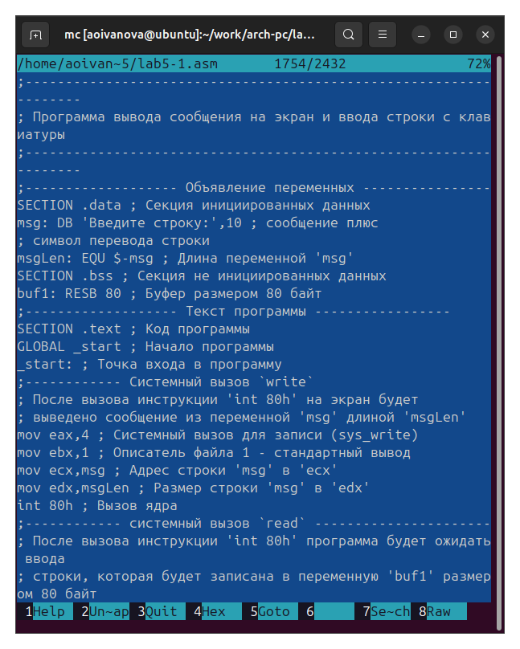
Рисунок 5: Открытый файл с текстом программы
Оттранслировали текст программы lab5-1.asm в объектный файл. Выполнили компоновку объектного файла и запустили получившийся исполняемый файл. Программа вывела строку ‘Введите строку:’ и ожидает ввода с клавиатуры. На запрос ввели свою имя и фамилию.
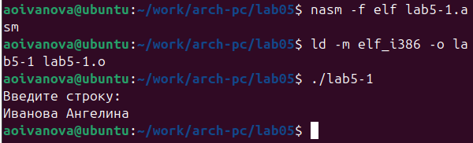
Рисунок 6: Создание исполняемого файла и его запуск

2.1.2 Подключение внешнего файла in_out.asm
Скачали файл in_out.asm со страницы курса в ТУИС. Поскольку подключаемый файл in_out.asm должен лежать в том же каталоге, что и файл с программой, в которой он используется, нам нужно его переместить. В одной из панелей mc открыли каталог с файлом lab5-1.asm. В другой панели каталог со скаченным файлом in_out.asm. Скопировали файл in_out.asm в каталог с файлом lab5-1.asm с помощью функциональной клавиши F5.
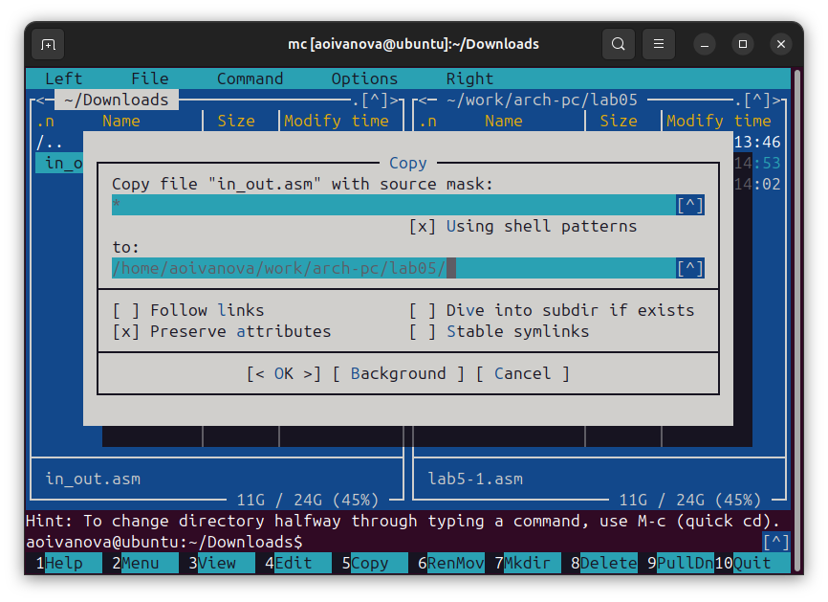
Рисунок 7: Копирование файла in_out.asm в каталог с файлом lab5-1.asm
С помощью функциональной клавиши F6 создали копию файла lab5-1.asm с именем lab5-2.asm
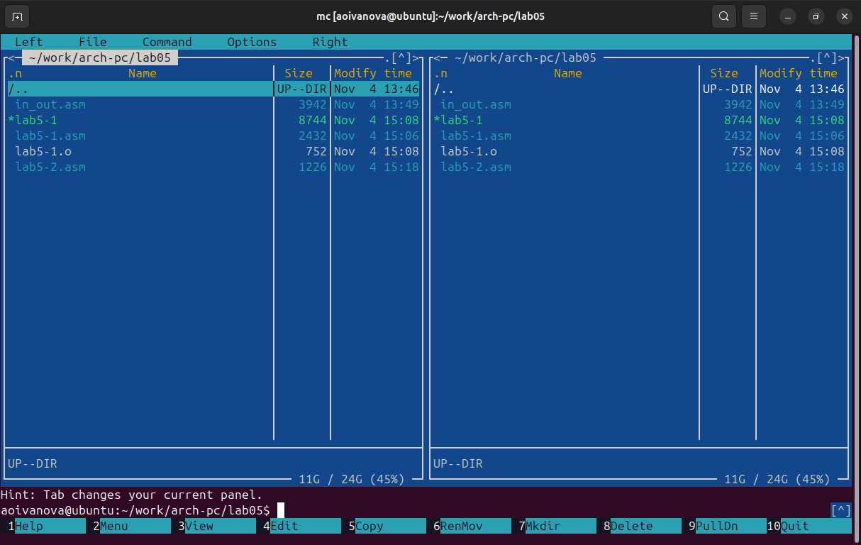
Рисунок 8: Созданный файл lab5-2.asm
Изменили текст программы в файле lab5-2.asm с использование подпрограмм из внешнего файла in_out.asm в соответствии с вторым листингом.
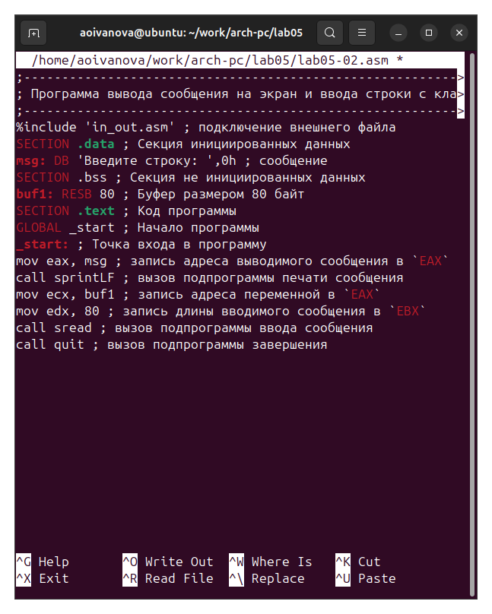
Рисунок 9: Отредактированный файл lab5-2.asm
Создали исполняемый файл и проверили его работу.
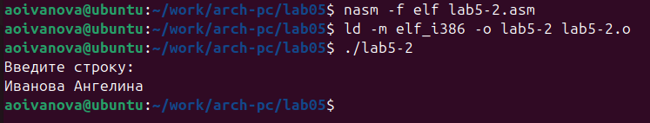
Рисунок 10: Создание исполняемого файла и его запуск
В файле lab5-2.asm заменили подпрограмму sprintLF на sprint. Создали исполняемый файл и проверьте его работу.
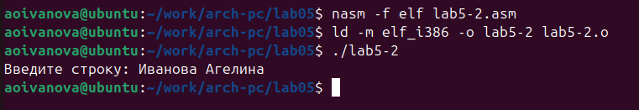
Рисунок 11: Создание исполняемого файла с изменениями и его запуск
Как можно заметить при использовании команды sprint ввод начинается на той же строке, что и производился вывод, то есть не производиться переход на новую строку.

2.2 Задание для самостоятельной работы
Создали копии файлов lab5-1.asm, lab5-2.asm и in_out.asm в папку для 5 лабораторной работы
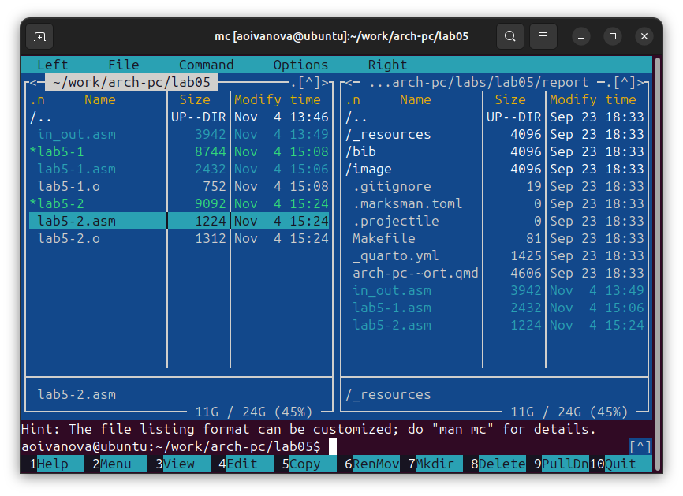
Рисунок 12: Копирование файлов
Внесли изменения в файле lab5-1.asm без использования внешнего файла in_out.asm, так чтобы она работала по следующему алгоритму:
• вывести приглашение типа “Введите строку:”;
• ввести строку с клавиатуры;
• вывести введённую строку на экран.
Листинг 1
;——————————————————————
; Программа вывода сообщения на экран и ввода строки с клавиатуры
;——————————————————————
;——————- Объявление переменных —————-
SECTION .data ; Секция инициированных данных
msg: DB ‘Введите строку:’,10 ; сообщение плюс
; символ перевода строки
msgLen: EQU $-msg ; Длина переменной ‘msg’
SECTION .bss ; Секция не инициированных данных
buf1: RESB 80 ; Буфер размером 80 байт
;——————- Текст программы —————–
SECTION .text ; Код программы
GLOBAL _start ; Начало программы
_start: ; Точка входа в программу
;———— Cистемный вызов write
; После вызова инструкции ‘int 80h’ на экран будет
; выведено сообщение из переменной ‘msg’ длиной ‘msgLen’
mov eax,4 ; Системный вызов для записи (sys_write)
mov ebx,1 ; Описатель файла 1 - стандартный вывод
mov ecx,msg ; Адрес строки ‘msg’ в ‘ecx’
mov edx,msgLen ; Размер строки ‘msg’ в ‘edx’
int 80h ; Вызов ядра
;———— системный вызов read ———————-
; После вызова инструкции ‘int 80h’ программа будет ожидать ввода
; строки, которая будет записана в переменную ‘buf1’ размером 80 байт
mov eax, 3 ; Системный вызов для чтения (sys_read)
mov ebx, 0 ; Дескриптор файла 0 - стандартный ввод
mov ecx, buf1 ; Адрес буфера под вводимую строку
mov edx, 80; Длина вводимой строки
int 80h ; Вызов ядра
mov esi,eax
mov eax, 4
mov ebx, 1
mov ecx, buf1
mov edx, esi
int 80h
;———— Системный вызов exit ———————-
; После вызова инструкции ‘int 80h’ программа завершит работу
mov eax,1 ; Системный вызов для выхода (sys_exit)
mov ebx,0 ; Выход с кодом возврата 0 (без ошибок)
int 80h ; Вызов ядра
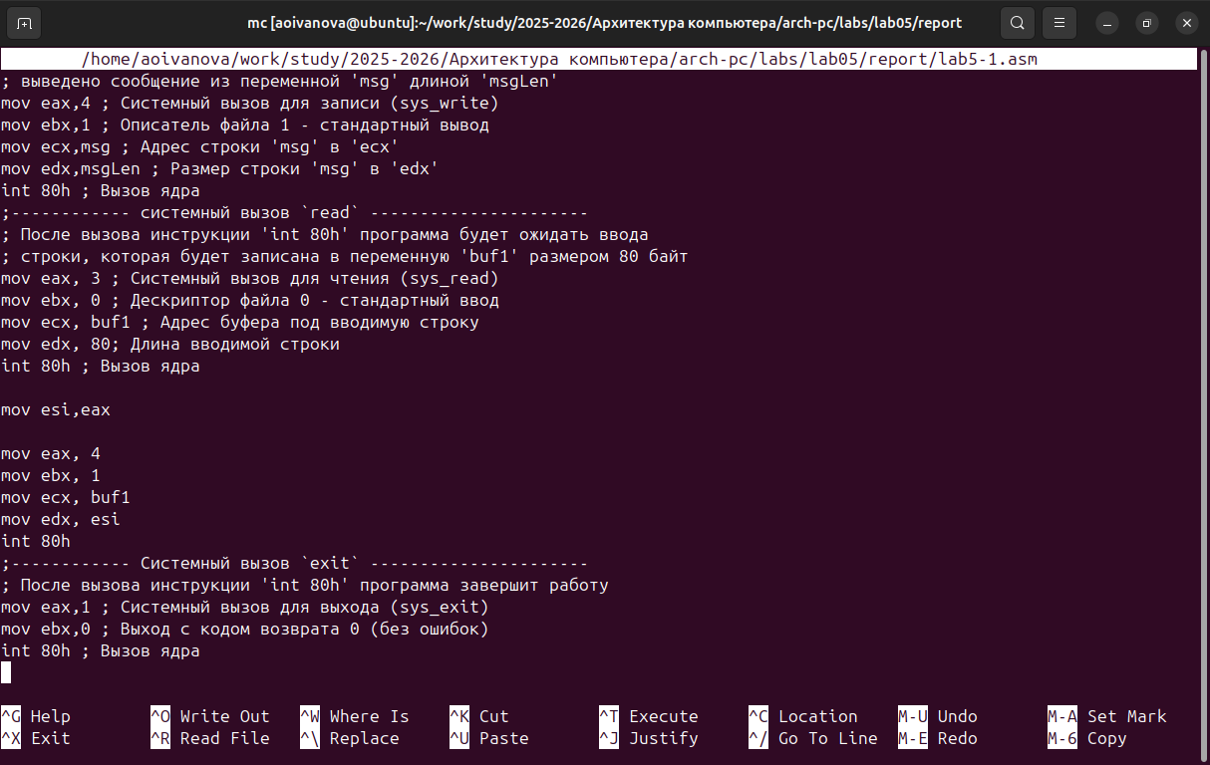
Рисунок 13: Изменение файла lab5-1.asm
Создали исполняемый файл и проверили его работу. На приглашение ввести строку ввели свои имя и фамилию, которые потом программа успешно вывела.
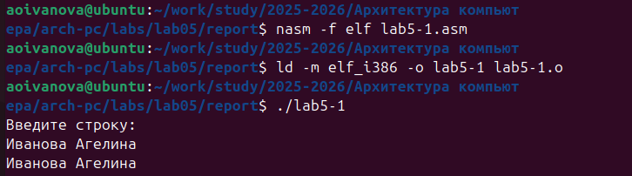
Рисунок 14: Создание исполняемого файла и его запуск
Внесли изменения в файле lab5-2.asm с использование подпрограмм из внешнего файла in_out.asm, так чтобы она работала по следующему алгоритму:
• вывести приглашение типа “Введите строку:”;
• ввести строку с клавиатуры;
• вывести введённую строку на экран.
Листинг 2
;——————————————————————–
; Программа вывода сообщения на экран и ввода строки с клавиатуры
;———————————————————————
%include ‘in_out.asm’ ; подключение внешнего файла
SECTION .data ; Секция инициированных данных
msg: DB ‘Введите строку:’,0h ; сообщение
SECTION .bss ; Секция не инициированных данных
buf1: RESB 80 ; Буфер размером 80 байт
SECTION .text ; Код программы
GLOBAL _start ; Начало программы
_start: ; Точка входа в программу
mov eax, msg ; запись адреса выводимого сообщения в EAX
call sprint ; вызов подпрограммы печати сообщения
mov ecx, buf1 ; запись адреса переменной в EAX
mov edx, 80 ; запись длины вводимого сообщения в EBX
call sread ; вызов подпрограммы ввода сообщения
mov eax,buf1
call sprintLF
call quit ; вызов подпрограммы завершения
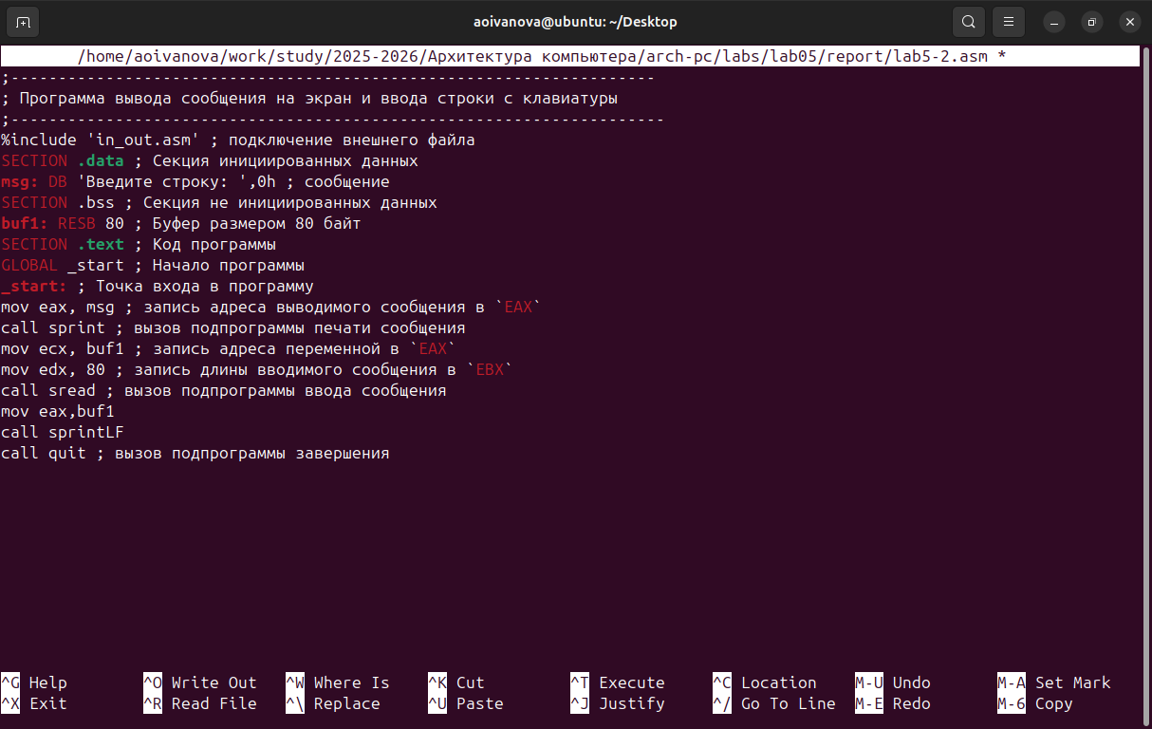
Рисунок 15: Изменение файла lab5-2.asm
Создали исполняемый файл и проверили его работу. На приглашение ввести строку ввели свои имя и фамилию, которые потом программа успешно вывела.
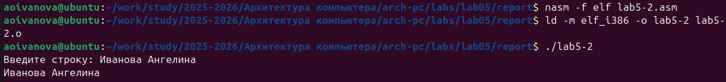
Рисунок 16: Создание исполняемого файла и его запуск

3. Выводы
Приобрели практические навыки работы в Midnight Commander, а также освоили инструкций языка ассемблера mov и int

